从科研合作到产业应用
  - 科产融合全球案例库 | 对外介绍推文 | 2026年10月11日
一项技术如何从实验室走向产业？不同国家如何组织企业、高校、研究机构与公共部门协同？格润在能源技术模式下建设科产融合全球案例库，将分散的项目与平台资料整理为可检索、可比较、可追溯的研究入口。

753个案例，连接全球实践与中国区域经验
当前收录753个案例、768条来源，涉及78个国家标签，中国案例覆盖内地31个省级地区，并形成28组国家与区域模式综述。案例既包括正式登记的联合研发项目，也包括应用研究机构、中试平台、产业协作网络及技术规则安排。读者可以从具体技术问题出发，查找参与主体、合作方式、项目时间和原始证据。
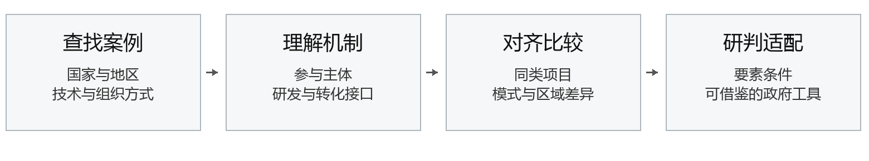

不只看案例名称，更看合作如何发生
“查看案例”展开研发任务、参与主体、协同机制与已经记录的实践。以德国弗劳恩霍夫为例，官方合作指南区分合同研发、长期战略伙伴、创新集群与衍生企业等转化渠道；企业需求并非只在研发完成后才进入，而是能够通过委托与持续合作参与研发组织。
中国区域案例提供另一类观察。浙江清华长三角研究院以省校合作组织研发，再用概念验证、中试平台和制造业创新中心衔接工程应用，涉及柔性电子、陶瓷材料和氢能装备。对地方政府和智库而言，值得比较的是这些组织接口如何补齐当地产业链的验证与放大能力。

从案例比较走向模式比较
先选择一个技术领域，再勾选两至三个案例进行对比，可并列查看任务、主体、时间、资金及机制。具备同口径登记数据的项目提供合作结构雷达图，展示跨境联结、产业参与、科研支撑、主体多样性与联合资助规模，并保留原始值和出处。雷达图不作为技术领先或商业成功的排名。
“国家与区域模式”进一步比较科研创业网络、任务导向攻关、应用研究桥接、联合研发、开放验证等组织方式，说明其成立所需的产业需求、科研能力、资金和制度条件。中国省份之间的比较，可帮助读者识别制造业基础、公共试验设施与校地合作网络对模式适配的影响。

让案例研究服务于开放创新决策
对政府部门，案例库支持围绕产业共性难题寻找组织工具，而不是简单复制某个地区的标签；对研究机构，可以检索潜在协作平台、比较中试与成果转化机制；对企业，可以了解联合研发、公共验证及跨区域合作的具体入口。筛选结果可导出，便于专题研究、访谈准备和报告引用。
网站每日将已有情报中的近期动态与案例实体关联，已核验的案例事实和原始证据持续保留；新增案例经复核后入库。案例数量反映当前收录范围，不是全球创新活动的总体排名。

进入案例库
打开格润网站，切换至“能源技术”，点击顶部“科产融合”。可在“案例检索”“国家与区域模式”“宏观对比”之间切换；建议先筛技术领域，再比较两个组织方式不同的案例。
案例库：https://generationzprogrammer.github.io/climate-agent-news/?mode=energy#innovationCases
弗劳恩霍夫合作指南：https://www.fraunhofer.de/en/quick-links/companies/collaboration-Fraunhofer.html
浙江清华长三角研究院简介：https://www.tsinghua-zj.edu.cn/institute/introduce

